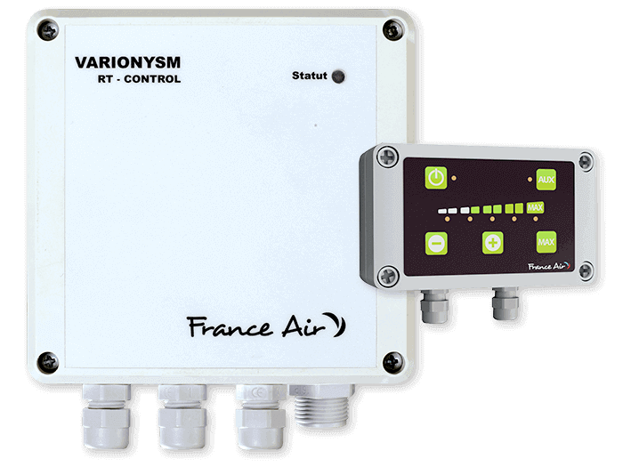

varionys m rt control 2

Marca: FRANCE AIR.

Os variadores eletrónicos de tensão monofásicos VARIONYS M – RT 2 em caixa estanque IP54 permitem o ajuste do ponto de funcionamento através de sinal externo 0-10V, permitirão o arranque progressivo, com temporização, velocidade elevada seguido de retorno ao ponto de funcionamento definido através da entrada analógica. Terão ainda a possibilidade de comunicação com a GTC por ModBus. Apresentarão proteção contra as sobreintensidades, uma saída auxiliar de informação de estado On/Off do variador.

Serão fornecidos com um comando táctil, para permitir fazer on/off e ajustar o ponto de funcionamento de forma remota.

Os variadores serão do tipo VARIONYS M RT CONTROL 2 da FRANCE AIR.

